**Pastafrola de Membrillo**

**Una Receta Facil y Rapida**

**Ingredientes para hacer la Pastafrola**

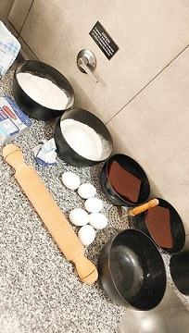

* 300 grs de Harina Leudante
* 3 Huevos
* 150 grs de Azucar
* 150 grs de Manteca
* 500 grs de Membrillo

**Cómo hacer la Pastafrola**

1. Colocamos en un bowl la harina y el azucar . Mezclamos
2. Agregamos la matenca . Esta debe estar a temperatura ambiente.
3. Agregamos los 3 huevos , de a uno incorporandolos de a poco.
4. Volcar la masa en una superficie enharinada y amazar hasta obtener una masa blada.
5. Enmantecar y enharinada un molde , para luego extender la masa de la pastafrola hasta cubir toda la superficie y bordes
6. En un recipiente colocar el membrillo y pisarlo con un poco de agua tibia hasta conseguir que se ablande todo .
7. Colocar el membrillo en el molde , y realizar tiras con la masa sobrante para la decoracion .
8. Lleva al horno la receta de pasta frola con membrillo a una temperatura media de 180 ºC durante unos 45 minutos

